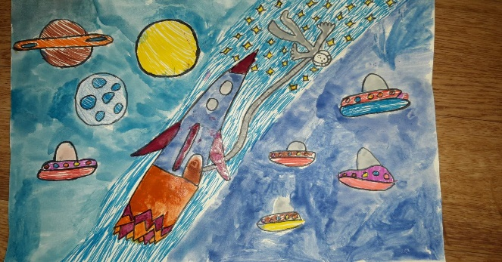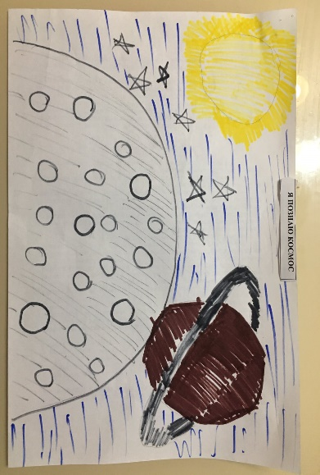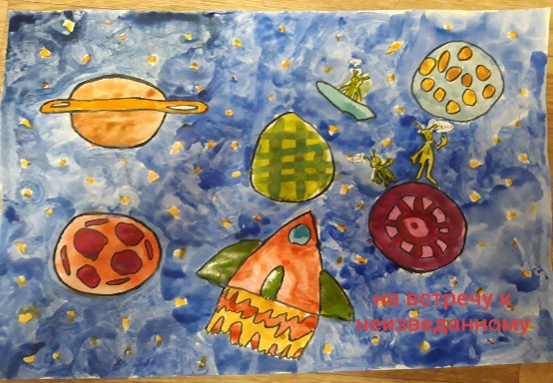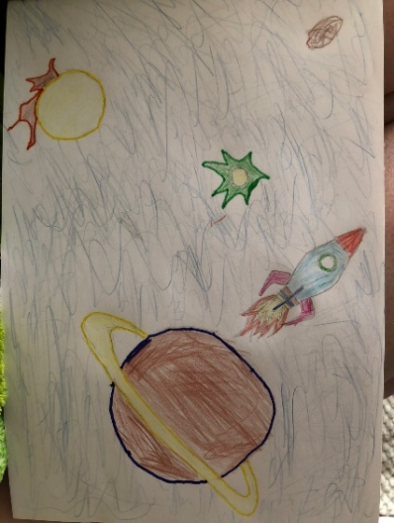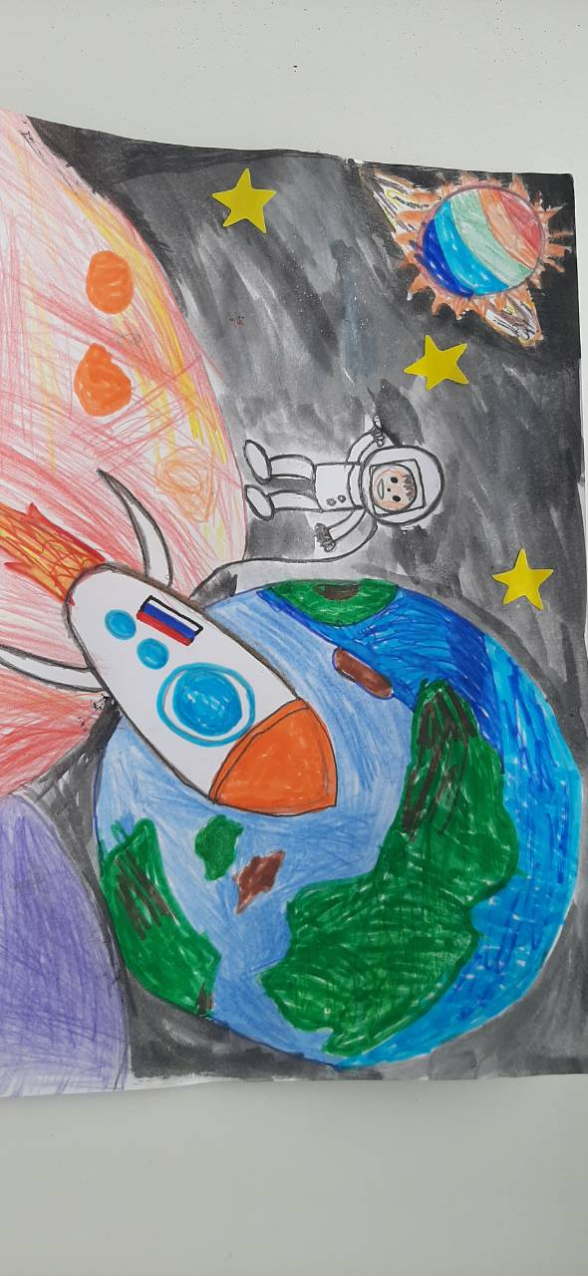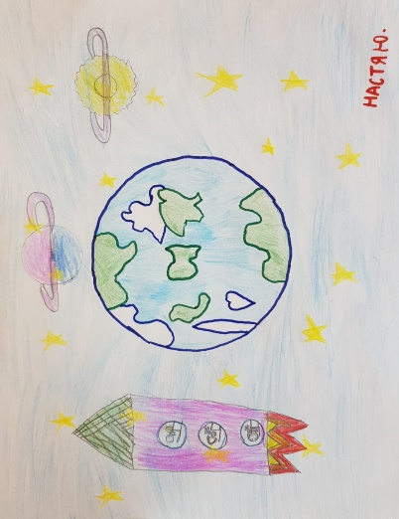 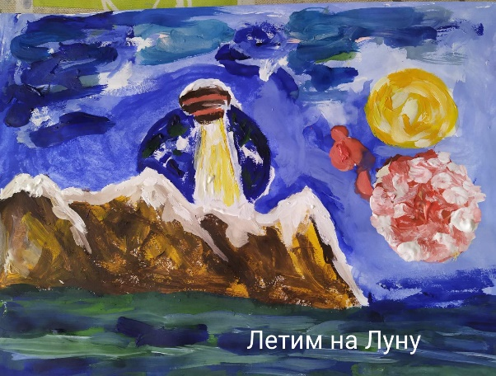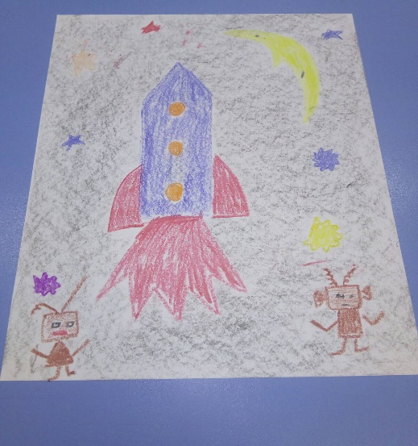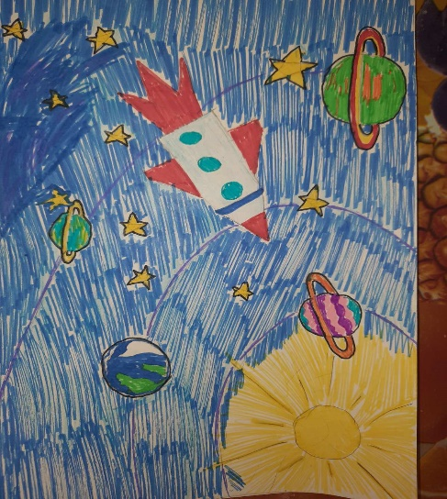

**КОЛЛАЖ «КОСМИЧЕСКОЕ ПУТЕШЕСТВИЕ»**

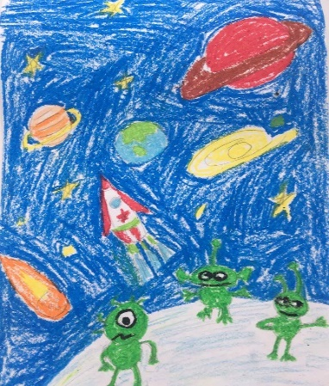 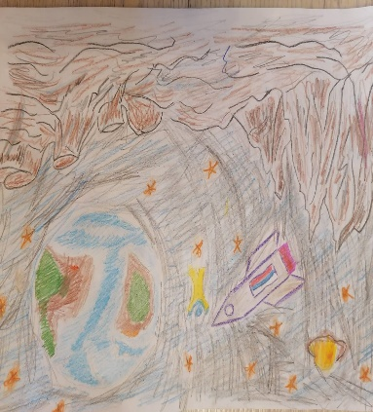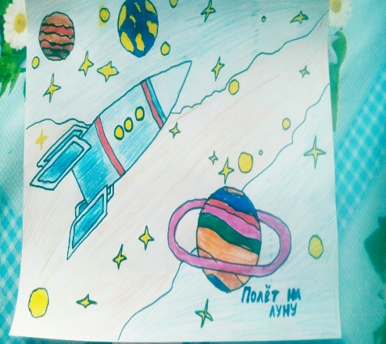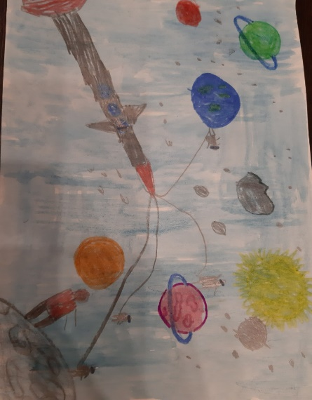

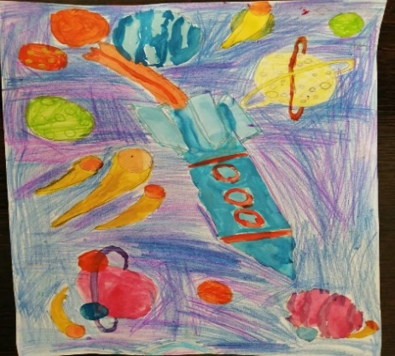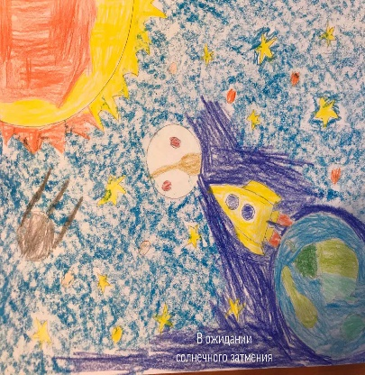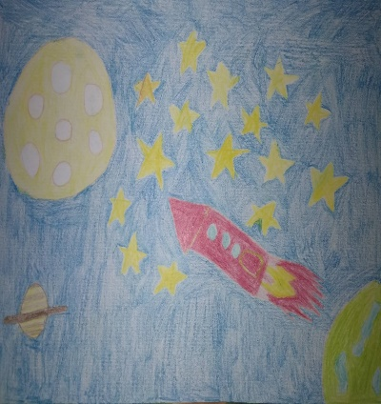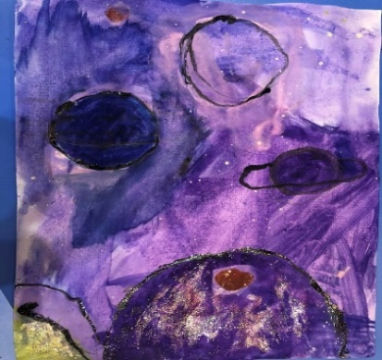

К **Космический очерк от 12 апреля 2020 г.**

Дети группы «Затейники» получили по интернету задание: за период с 6 по 10

апреля, принять участие в совместной работе ко Дню Космонавтики. Свои

работы отправляли в общую группу, созданную родителями для взаимодействия

между собой и педагогами. Рисунки выполнены в разной технике исполнения:

акварель, гуашь, мелки, фломастеры, карандаши.

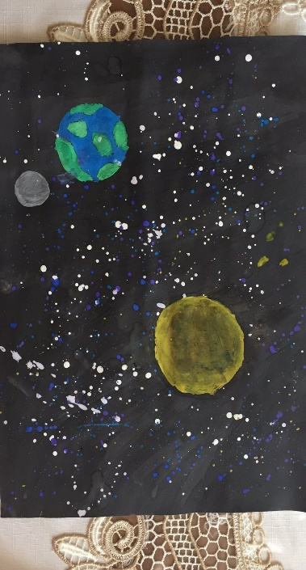 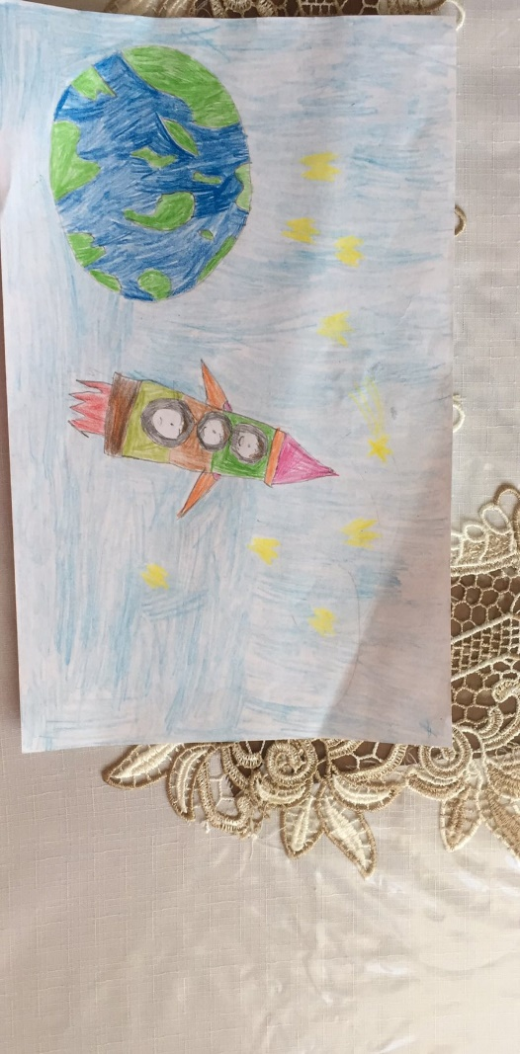

Всего участвовало 19 детей, но кроме рисунков, дети проявили свои творческие

способности и в кулинарии, это поделка из цветного теста и необычный торт,

украшенный на космическую тему.

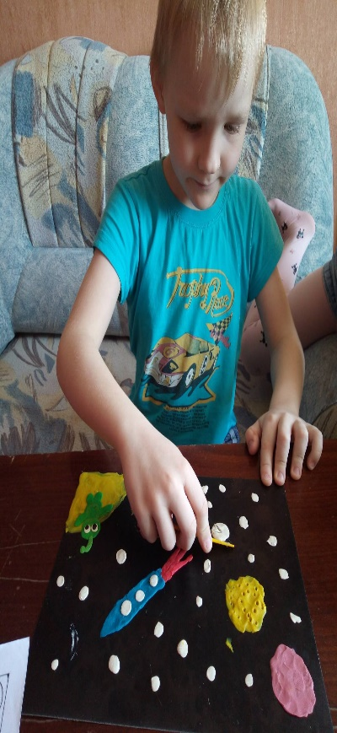 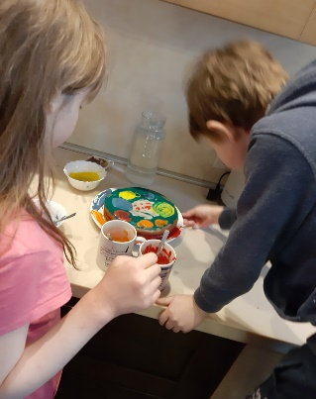 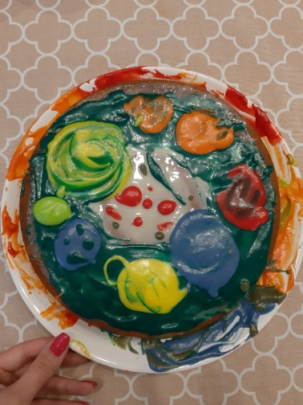

Всем детям и родителям огромное спасибо за творчество и активное участие в

создании коллажа «Космическое путешествие»

**Всех поздравляем с праздником!**

**Будьте здоровы и берегите своих близких!!!**

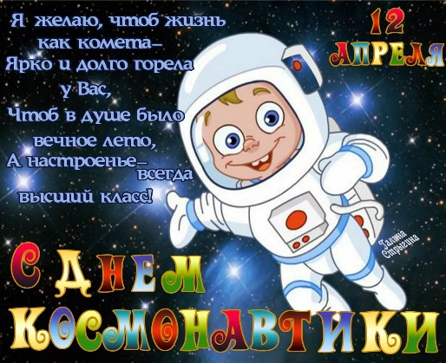

*Воспитатель: Кадочникова Надежда Анатольевна*